**深化三教改革，探索课证融通**

**传感网应用开发等级证书考试工作顺利完成**

为认真贯彻落实《国家职业教育改革实施方案》，落实职业院校学历教育和职业技能并举并重，坚持学历教育与职业技能相结合，促进书证融通，12月25日，我校顺利完成1+X传感网应用开发职业技能等级证书考试工作。学院校高度重视1+X职业技能等级证书考试，精心组织，校办信息化办公室、资产、后勤、保卫科等部门通力支持管理系，完成了考前培训、考场布置、考务安排等各项工作，确保了考试工作有序进行。

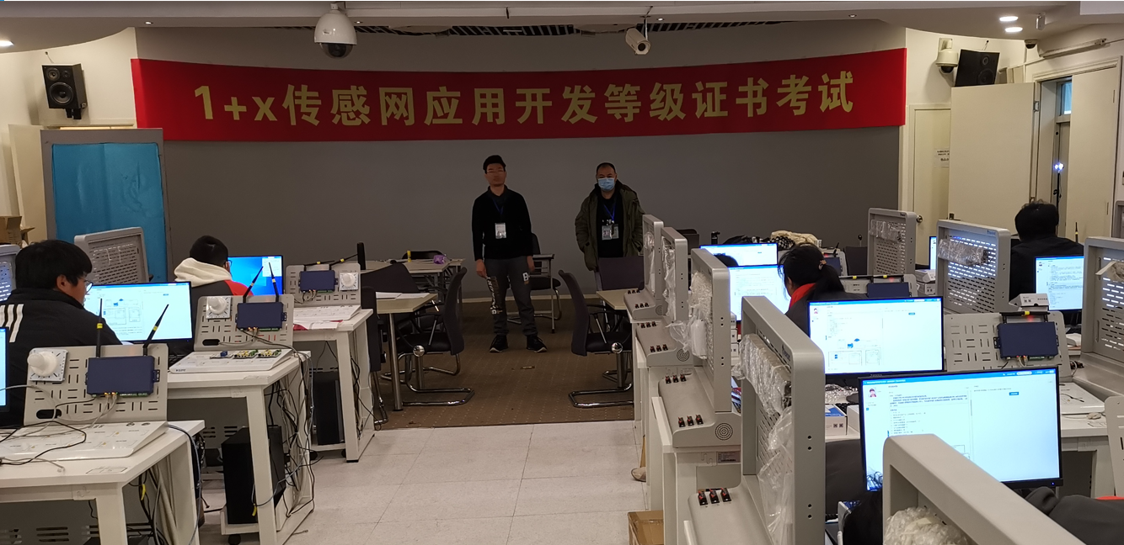

此次1+X传感网应用开发职业技能等级证书考试分为理论考试和实践考核两部分，校内校外共计42名考生参加了本次考试。考试严格按照教育部的相关规定和“1+X” 传感网应用开发职业技能等级考核的相关标准有序进行，由新大陆教育委派的考评员全程监督考核。理论考核过程中考场纪律严明，考生作答认真。理论考试结束，考生有序进行上机实践考核，考试有效考察了学生的实际操作能力。

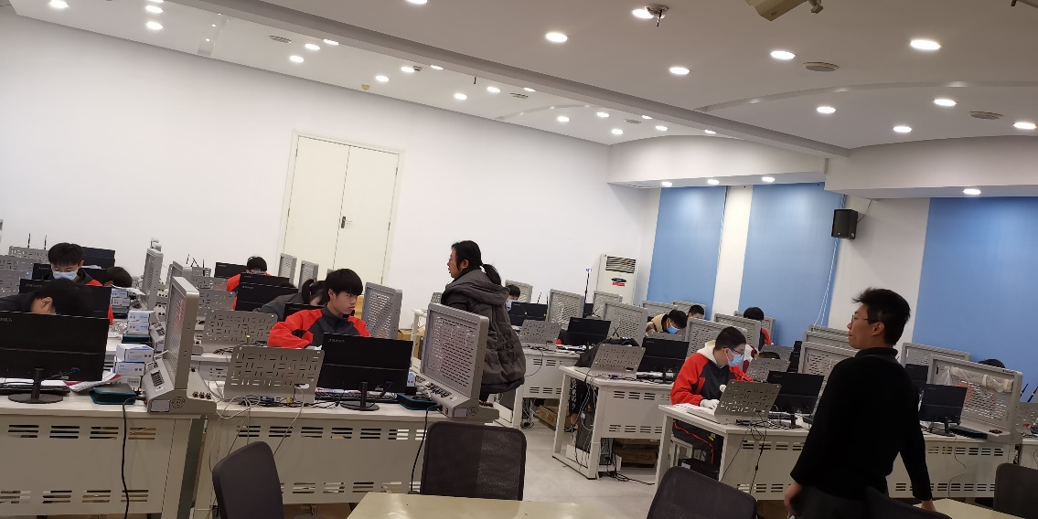

本次“1+X” 传感网应用开发职业技能等级证书考试的顺利开展，为物联网技术应用专业“1+X”证书制度推进工作积累了宝贵经验。下一步，物联网技术应用专业将进一步结合“1+X”证书制度与专业建设、课程建设、教师队伍建设，推进“1”和“X”的有机衔接，同时，以其为抓手，深化“三教”改革，探索课证赛融通，全面提升专业人才培养质量。

管理系 张雪梅

2021年12月25日